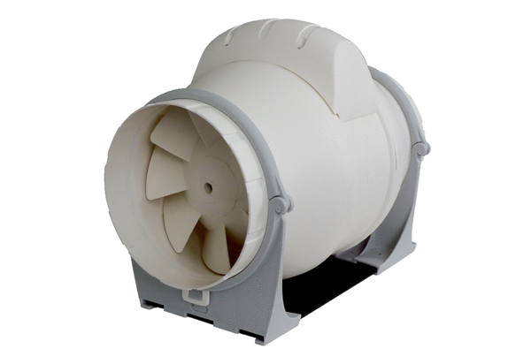Diagonal-Ventilator ERK 200Verpackungseinheit: 1 StückSortiment: C
Artikelnummer: 0080.0181Hersteller: MAICO

